**Estudiante:**

* Alarcón Jonathan

Interfaces

Enlace de la aplicación Figma para poder ver las interfaces

https://www.figma.com/proto/bYN1T4krOlZ2AlD8V6o7VP/Prototipos-Proyecto-M%C3%B3viles-Jonathan-Alarc%C3%B3n?node-id=3%3A7&scaling=scale-down

* **Pantalla de logueo**

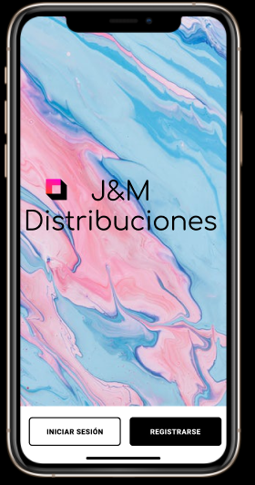

* **Pantalla de registro**

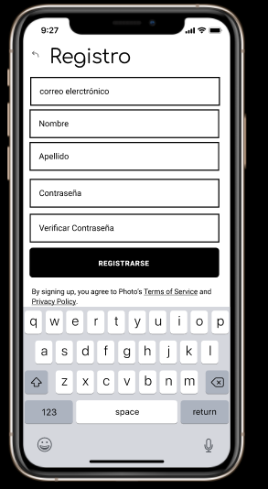

* **Pantalla de Inicio de sesión**

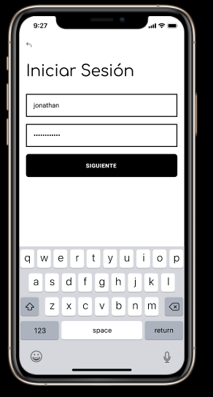

* **Pantalla – Menú de usuario**

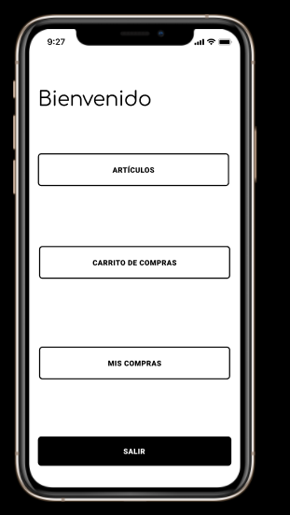

* **Pantalla de visualización de artículos**

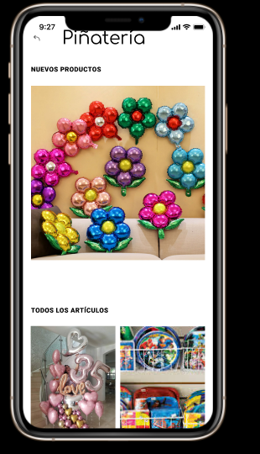

* **Pantalla detalle artículos y agregar al carrito**

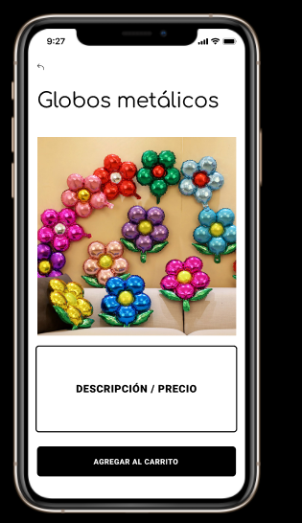

* **Pantalla artículos en carrito de compras**

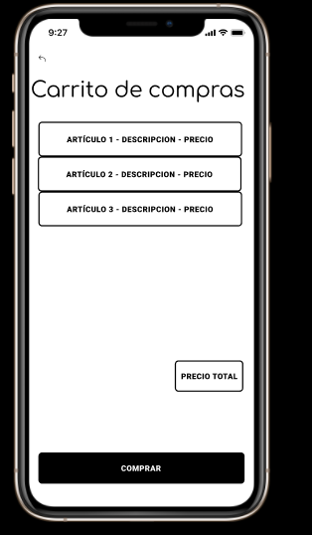

* **Pantalla de compras**

